TRƯỜNG ĐẠI HỌC CÔNG NGHỆ THÔNG TIN, ĐHQG-HCM
KHOA MẠNG MÁY TÍNH VÀ TRUYỀN THÔNG



BÁO CÁO BÀI TẬP MÔN HỌC

ĐỀ TÀI: THIẾT KẾ HỆ THỐNG MẠNG CHO CÔNG TY TÀI CHÍNH

Môn học: NT113.Q11 – Thiết kế mạng
Giảng viên hướng dẫn: ThS. Bùi Thanh Bình
Thực hiện bởi nhóm 01, bao gồm:
- Phan Đình Khải 23520678 Trưởng nhóm
- Đoàn Quốc An 23520006 Thành viên
- Lê Chánh Ân 23520007 Thành viên
- Nguyễn Đoàn Hồng Huy 23520628 Thành viên
Thời gian thực hiện: 10/2025 – 11/2025

MỤC LỤC
MỤC LỤC 2
Chương I. GIỚI THIỆU TỔNG QUAN 5
1. Bối cảnh dự án FastPay 5
1.1. Thông tin doanh nghiệp 5
1.2. Đặt vấn đề 5
2. Mục tiêu thiết kế 6
2.1. Bảo mật toàn diện (Security First - Zero Trust) 6
2.2. Linh hoạt và Mở rộng (Flexibility - Hybrid Cloud) 6
2.3. Ổn định và Sẵn sàng cao (Stability - Redundancy) 7
Chương II.CÁC THÔNG TIN CƠ BẢN VỀ ĐỀ TÀI 8
1. Yêu cầu kỹ thuật 8
1.1. Yêu cầu về Kiến trúc mạng và Phân vùng 8
1.2. Yêu cầu về Bảo mật và An toàn thông tin (Zero Trust) 8
1.3. Yêu cầu về Hiệu năng và Tính sẵn sàng (Performance & Availability) 9
1.4. Yêu cầu về Kết nối Chi nhánh (Site-to-Site) 9
2. Công nghệ sử dụng 9
2.1. Các giao thức mạng nền tảng 9
2.2. Công nghệ Bảo mật và Kết nối 10
2.3. Công nghệ Giám sát và Quản trị 10
2.4. Hạ tầng Hybrid Cloud 11
Chương III.THIẾT KẾ HỆ THỐNG MẠNG. 12
1. Thiết kế mô hình mạng logic 12
1.1. Mô hình mạng tổng quan 12
1.2. Mô hình mạng tại trụ sở 13
1.3. Mô hình mạng tại các chi nhánh 15
2. Thiết kế sơ đồ vật lý của toàn bộ hệ thống mạng 16
2.1. Lựa chọn thiết bị 16
2.2. Lựa chọn công nghệ WAN 29
2.3. Chi tiết phương án lắp đặt thiết bị và hệ thống mạng tại trụ sở 32
3. Đặt địa chỉ IP cho hệ thống mạng và thiết bị 35
3.1. Tại trụ sở 35
3.2. Tại chi nhánh Đà Nẵng 37
3.3. Tại chi nhánh Hà Nội 38
3.4. Tại các Tunnel trong Site-to-Site VPN 39
4. Chính sách bảo mật tại trụ sở và các chi nhánh 40
4.1. Tại trụ sở 40
4.2. Tại các chi nhánh 43
5. Triển khai Hybrid Cloud – AWS 44
5.1. Sơ đồ triển khai. 44
5.2. Các thành phần. 45
6. Kế hoạch triển khai & Đánh giá (PDIOO) 46
6.1. Giai đoạn Chuẩn bị (Prepare & Plan) 46
6.2. Giai đoạn Thiết kế (Design) 47
6.3. Giai đoạn Triển khai (Implement) 47
6.4. Giai đoạn Vận hành (Operate) 48
6.5. Giai đoạn Tối ưu hóa (Optimize) 48
Chương IV. CHI PHÍ HOẠT ĐỘNG. 49
1. Chi phí đầu tư ban đầu 49
1.1. Các thiết bị Cisco 49
1.2. Các loại dây cáp 49
1.3. Tổng chi phí 50
2. Chi phí vận hành 50
2.1. Các gói Internet cho doanh nghiệp 50
2.2. AWS Cloud 50
2.3. Tổng chi phí. 51
CHƯƠNG V. KẾT LUẬN 51
1. Kết quả đạt được 51
2. Hướng phát triển 52
NGUỒN THAM KHẢO 53

Chương I. GIỚI THIỆU TỔNG QUAN

1. Bối cảnh dự án FastPay
Trong kỷ nguyên kinh tế số, thanh toán trực tuyến đã trở thành mạch máu của thương mại điện tử. Công ty tài chính FastPay, với vị thế là một doanh nghiệp Fintech đang phát triển nhanh chóng, đặt ra yêu cầu cấp thiết về việc xây dựng một hạ tầng mạng lưới hiện đại, an toàn và bền vững.

1.1. Thông tin doanh nghiệp
- Tên công ty: Công ty Tài chính FastPay.
- Lĩnh vực hoạt động: Cung cấp dịch vụ cổng thanh toán trực tuyến, ví điện tử và các giải pháp tài chính số.
- Quy mô hoạt động: Hệ thống mạng lưới trải dài 3 miền Bắc - Trung - Nam, bao gồm:
  - Trụ sở chính (Headquarters - HQ): Đặt tại Quận 1, TP.HCM. Đây là trung tâm điều hành, nơi đặt Data Center nội bộ và các phòng ban nghiệp vụ quan trọng (Kế toán, Quản trị rủi ro, IT, ...).
  - Chi nhánh (Branches): 02 chi nhánh tại Hà Nội và Đà Nẵng, đóng vai trò là các văn phòng đại diện và trung tâm chăm sóc khách hàng khu vực.

1.2. Đặt vấn đề
Với đặc thù của ngành tài chính, FastPay đối mặt với những thách thức công nghệ nghiêm trọng:
- Dữ liệu nhạy cảm: Hệ thống lưu trữ thông tin định danh cá nhân và lịch sử giao dịch ngân hàng của khách hàng. Đây là mục tiêu hàng đầu của tội phạm mạng.
- Yêu cầu thời gian thực: Các giao dịch tài chính yêu cầu độ trễ cực thấp. Một sự chậm trễ nhỏ cũng có thể dẫn đến lỗi giao dịch và mất uy tín.
- Khả năng mở rộng: Lưu lượng giao dịch thường tăng đột biến vào các dịp lễ tết hoặc khuyến mãi, đòi hỏi hạ tầng phải có khả năng mở rộng linh hoạt mà không cần đầu tư lãng phí phần cứng.
Từ bối cảnh đó, FastPay cần một giải pháp thiết kế mạng tổng thể không chỉ để kết nối mà còn để bảo vệ và thúc đẩy kinh doanh.

2. Mục tiêu thiết kế
Dựa trên các yêu cầu nghiệp vụ và hiện trạng, dự án thiết kế mạng FastPay hướng tới 3 mục tiêu cốt lõi:

2.1. Bảo mật toàn diện (Security First - Zero Trust)
Đây là ưu tiên số 1 của FastPay. Hệ thống được thiết kế để chuyển dịch từ mô hình bảo mật truyền thống sang kiến trúc Zero Trust:
- Phân vùng nghiêm ngặt: Tại HQ, mạng nội bộ không còn là một mặt phẳng. Các phòng ban nhạy cảm như Kế toán, Quản lý rủi ro và IT được cô lập hoàn toàn bằng VLAN riêng biệt.
- Phòng thủ đa lớp: Tích hợp các công nghệ bảo mật tiên tiến tại mọi điểm chạm:
  - Tại biên: Sử dụng Firewall Layer 7 để kiểm soát ứng dụng.
  - Bên trong: Triển khai hệ thống phát hiện và ngăn chặn xâm nhập (IDS/IPS).
  - Giám sát: Sử dụng SIEM để thu thập và phân tích nhật ký an ninh tập trung.
  - Người dùng: Áp dụng chính sách xác thực WPA2-Personal

2.2. Linh hoạt và Mở rộng (Flexibility - Hybrid Cloud)
Để giải quyết bài toán về chi phí đầu tư và khả năng chịu tải, hệ thống áp dụng mô hình Hybrid Cloud:
- Core Banking & Database: Giữ lại tại Data Center nội bộ ở TP.HCM để đảm bảo kiểm soát dữ liệu tuyệt đối.
- Front-end & Web App: Đưa hệ thống giao dịch trực tuyến lên nền tảng đám mây công cộng. Điều này cho phép FastPay tận dụng tính năng Auto Scaling – tự động mở rộng server khi khách hàng đông và tự động thu hẹp khi vắng khách, giúp tối ưu chi phí vận hành.

2.3. Ổn định và Sẵn sàng cao (Stability - Redundancy)
Hệ thống mạng FastPay được thiết kế để đạt mức độ sẵn sàng cao, đảm bảo giao dịch thông suốt 24/7:
- Kết nối liên miền: Thiết lập đường truyền VPN Site-to-Site bảo mật giữa HQ và các chi nhánh Hà Nội/Đà Nẵng, đảm bảo nhân viên chi nhánh truy cập tài nguyên nội bộ nhanh chóng như đang ngồi tại trụ sở.
- Giám sát chủ động: Thay vì chờ sự cố xảy ra mới sửa, hệ thống sử dụng các công cụ giám sát mạng mã nguồn mở để theo dõi hiệu suất mạng theo thời gian thực và cảnh báo rủi ro trước khi nó ảnh hưởng đến người dùng.

Chương II.CÁC THÔNG TIN CƠ BẢN VỀ ĐỀ TÀI

1. Yêu cầu kỹ thuật
Để đáp ứng đặc thù của một doanh nghiệp Fintech như FastPay, hệ thống mạng được thiết kế phải tuân thủ nghiêm ngặt các tiêu chuẩn kỹ thuật sau đây:

1.1. Yêu cầu về Kiến trúc mạng và Phân vùng
Hệ thống phải loại bỏ kiến trúc mạng phẳng truyền thống và chuyển sang mô hình phân lớp bảo mật cao:
- Phân tách mạng nội bộ: Tại Trụ sở chính (HQ), hạ tầng mạng phải được chia tách thành các VLAN riêng biệt cho từng phòng ban chức năng:
  - VLAN Kế toán & Tài chính: Cô lập hoàn toàn, ưu tiên bảo mật cao nhất.
  - VLAN Quản lý rủi ro: Giới hạn truy cập, chỉ cho phép kết nối đến các server phân tích dữ liệu.
  - VLAN IT/Admin: Dành riêng cho đội ngũ quản trị.
- Mạng khách: Được tách biệt vật lý hoàn toàn khỏi mạng nội bộ. Truy cập Wifi Khách dùng WPA2-Personal.

1.2. Yêu cầu về Bảo mật và An toàn thông tin (Zero Trust)
Đây là yêu cầu cốt lõi của dự án. Hệ thống không được tin cậy bất kỳ thực thể nào dù đang ở trong hay ngoài mạng công ty:
- Mô hình Zero Trust: Áp dụng nguyên tắc "Never Trust, Always Verify". Mọi luồng truy cập vào dữ liệu tài chính phải được kiểm tra danh tính và ngữ cảnh.
- Kiểm soát truy cập: Hệ thống phải có khả năng định danh thiết bị và kiểm tra tuân thủ trước khi cho phép kết nối vào mạng.
- Bảo vệ ứng dụng: Triển khai Firewall Layer 7 để kiểm soát các ứng dụng web, ngăn chặn các hành vi tấn công như SQL Injection, XSS nhắm vào cổng thanh toán.
- Giám sát an ninh (SIEM/IDS/IPS): Hệ thống phải có khả năng phát hiện xâm nhập (IDS) và ngăn chặn xâm nhập (IPS) theo thời gian thực. Nhật ký hệ thống (Logs) phải được thu thập tập trung về SIEM để phân tích hành vi bất thường.

1.3. Yêu cầu về Hiệu năng và Tính sẵn sàng (Performance & Availability)
- Độ trễ thấp: Các giao dịch thanh toán trực tuyến yêu cầu độ trễ mạng trong mạng nội bộ và tối ưu hóa đường truyền Internet để đảm bảo trải nghiệm khách hàng.
- Tính sẵn sàng cao: Hệ thống mạng lõi và các đường truyền Internet phải hoạt động theo cơ chế dự phòng.
- Khả năng mở rộng: Hạ tầng phải hỗ trợ mô hình Hybrid Cloud, cho phép mở rộng tài nguyên tính toán lên AWS ngay lập tức khi lưu lượng giao dịch tăng đột biến.

1.4. Yêu cầu về Kết nối Chi nhánh (Site-to-Site)
- Hai chi nhánh Hà Nội và Đà Nẵng phải được kết nối liên tục về Trung tâm dữ liệu tại TP.HCM.
- Dữ liệu truyền tải giữa các chi nhánh phải được mã hóa đầu cuối để đảm bảo không bị nghe lén trên đường truyền Internet công cộng.

2. Công nghệ sử dụng
Dựa trên các yêu cầu kỹ thuật nêu trên, nhóm đề xuất sử dụng bộ giải pháp công nghệ sau:

2.1. Các giao thức mạng nền tảng
- OSPF:
  - Vai trò: Giao thức định tuyến động nội bộ.
  - Lý do chọn: Tốc độ hội tụ nhanh, hỗ trợ cân bằng tải và phù hợp với quy mô mạng doanh nghiệp lớn nhiều vùng.
- HSRP:
  - Vai trò: Giao thức dự phòng Gateway mặc định.
  - Lý do chọn: Tạo ra một địa chỉ IP Gateway ảo cho hai Router biên. Đảm bảo nếu một Router gặp sự cố phần cứng, Router còn lại sẽ tự động tiếp quản lưu lượng mà người dùng không nhận biết.
- VLAN & Trunking:
  - Sử dụng chuẩn 802.1Q giúp phân chia logic các phòng ban (Kế toán, IT, Rủi ro) trên cùng một hạ tầng vật lý Switch.

2.2. Công nghệ Bảo mật và Kết nối
- VPN Site-to-Site:
  - Ứng dụng: Kết nối chi nhánh Hà Nội/Đà Nẵng về HQ.
  - Cơ chế: Sử dụng giao thức IKEv2 để trao đổi khóa và thuật toán mã hóa AES-256 để bảo vệ gói tin đi qua môi trường Internet, đảm bảo tính bí mật và toàn vẹn dữ liệu.
- Zero Trust Network Access & Firewall Layer 7:
  - Sử dụng thiết bị tường lửa thế hệ mới kết hợp với các ACL mở rộng để lọc gói tin dựa trên ứng dụng thay vì chỉ dựa trên Port/IP truyền thống.
- Cisco Umbrella:
  - Dịch vụ bảo mật đám mây tích hợp DNS Security, Secure Web Gateway. Giúp bảo vệ người dùng khỏi các trang web lừa đảo và phần mềm độc hại ngay cả khi họ không ngồi tại văn phòng.

2.3. Công nghệ Giám sát và Quản trị
Đáp ứng yêu cầu sử dụng công cụ mã nguồn mở để tối ưu chi phí nhưng vẫn đảm bảo hiệu quả giám sát:
- Zabbix:
  - Chức năng: Giám sát hiệu suất thiết bị của Router, Switch. Gửi cảnh báo tức thời qua Email/Telegram khi đường truyền bị nghẽn hoặc thiết bị quá tải.
- Wazuh:
  - Chức năng: Thu thập và phân tích nhật ký từ Firewall, Server và các thiết bị mạng để phát hiện các dấu hiệu tấn công mạng.

2.4. Hạ tầng Hybrid Cloud
- AWS (Amazon Web Services):
  - Sử dụng dịch vụ AWS VPN để thiết lập kết nối an toàn từ Data Center nội bộ lên đám mây.
  - Các Web Server phục vụ giao dịch công cộng sẽ được đặt trên AWS để tận dụng khả năng Auto Scaling, trong khi Database chứa dữ liệu nhạy cảm vẫn được lưu trữ tại Server vật lý ở HQ.

Chương III.THIẾT KẾ HỆ THỐNG MẠNG.

1. Thiết kế mô hình mạng logic

1.1. Mô hình mạng tổng quan
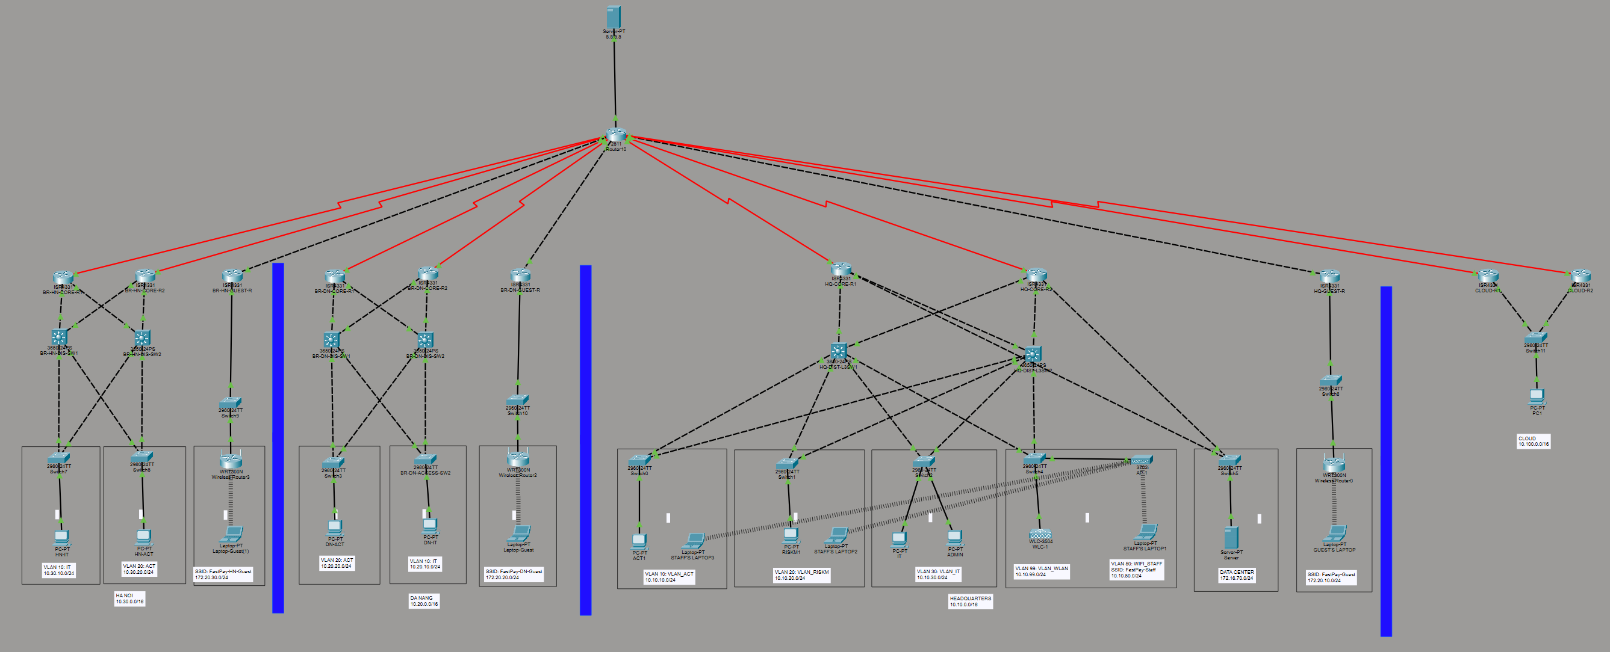
Hình . Mô hình mạng tổng quan
- Hệ thống được thiết kế dựa trên kiến trúc Hub-and-Spoke, kết hợp với điện toán đám mây (Hybrid Cloud), bao gồm ba phần chính:
  - Hub (Trung tâm): Trụ sở chính đóng vai trò là đầu mối tập trung dữ liệu và quản trị.
  - Spokes (Vệ tinh): Hai chi nhánh tại Hà Nội và Đà Nẵng.
  - Cloud Infrastructure: Hạ tầng AWS mở rộng (Chi tiết tại mục 5. Triển khai Hybrid Cloud – AWS).
- Các đặc điểm:
  - Mô hình phân cấp 3 lớp (Three-Layer Hierarchical Model): Cả Trụ sở và Chi nhánh đều áp dụng mô hình Core - Distribution - Access. Kiến trúc này đảm bảo khả năng mở rộng linh hoạt, cô lập lỗi (fault isolation) và tối ưu hóa hiệu năng chuyển mạch thông qua việc tách biệt chức năng từng tầng.
  - Kết nối an toàn (Secure Connectivity): Sử dụng các Tunnels IPsec VPN Site-to-Site để liên kết các Chi nhánh và Cloud về Trụ sở. Để đảm bảo an toàn thông tin, lưu lượng giữa các Chi nhánh và Cloud được định tuyến tập trung qua Trụ sở, không thiết lập kết nối ngang hàng trực tiếp (Full Mesh) nhằm kiểm soát chặt chẽ luồng dữ liệu.
  - Định tuyến động (Dynamic Routing - OSPF): Giao thức OSPF được triển khai toàn bộ 3 địa điểm để đảm bảo tính hội tụ nhanh:
    - Backbone (Area 0): Áp dụng cho các Tunnels VPN (Tunnel interface) kết nối giữa các Site.
    - Non-backbone (Area 1, 2): Áp dụng cho mạng LAN nội bộ tại từng khu vực.
    - Vai trò Router: Các Core Router tại mỗi điểm đóng vai trò là Area Border Router (ABR), thực hiện quảng bá và đồng bộ bảng định tuyến giữa mạng nội bộ và vùng Backbone.

1.2. Mô hình mạng tại trụ sở
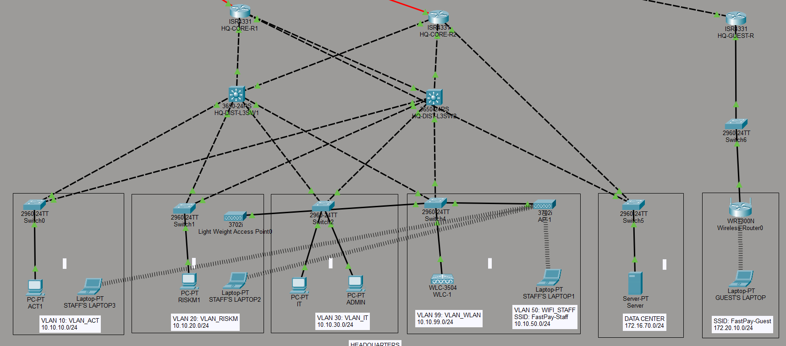
Hình . Mô hình mạng trụ sở
Tại Trụ sở chính, hạ tầng mạng được phân tách thành hai vùng chức năng riêng biệt: Vùng Mạng Nghiệp vụ (Employee/Production Network) và Vùng Mạng Khách (Guest Network) nhằm đảm bảo an toàn thông tin tuyệt đối.

1.2.1. VLAN Segmentation
Hệ thống sử dụng VLAN để chia nhỏ miền quảng bá (Broadcast Domain) và áp dụng các chính sách bảo mật theo phòng ban:
- VLAN 10 - Kế toán: Ưu tiên bảo mật dữ liệu tài chính.
- VLAN 20 - Quản trị rủi ro: Phục vụ các tác vụ phân tích và giám sát.
- VLAN 30 - IT & Enterprise Admin: Vùng dành riêng cho đội ngũ kỹ thuật và các thiết bị quản trị hệ thống.
- VLAN 50 - Wifi Nhân viên: Phục vụ kết nối không dây cho các thiết bị nội bộ.
- VLAN 99 - Management: Vùng quản lý dành cho Wireless LAN Controller (WLC) và các Access Point.

1.2.2. Định tuyến và Dịch vụ mạng
- Dịch vụ NAT: Các Router biên (Core Router và Guest Router) được cấu hình NAT Overload (PAT), cho phép nhiều người dùng nội bộ truy cập Internet thông qua một số lượng IP Public hạn chế, đồng thời che giấu cấu trúc mạng bên trong.
- Quy hoạch IP:
  - Mạng LAN các phòng ban sử dụng dải 10.10.0.0/16.
  - Mỗi VLAN/Subnet được quy hoạch khoảng 254 địa chỉ khả dụng (/24), đảm bảo cho việc mở rộng nhân sự.
- Cơ chế xác thực Wifi:
  - Nhân viên: Sử dụng chuẩn WPA2-Enterprise (802.1x). Việc xác thực được thực hiện tập trung qua Radius Server, đảm bảo mỗi nhân viên sử dụng định danh riêng biệt.
  - Khách: Sử dụng chuẩn WPA2-Personal, hoạt động trên một hạ tầng vật lý/logic tách biệt hoàn toàn.

1.2.3. On-premise Data Center
Data Center được thiết kế theo mô hình kết nối trực tiếp vào tầng Core với dải mạng riêng 172.16.70.0/24.
- Vai trò: Lưu trữ dữ liệu trọng yếu và vận hành các dịch vụ lõi (Core Services) như DHCP Server (cấp IP toàn mạng), Radius/AAA Server (xác thực).
- Lý do thiết kế: Việc đấu nối trực tiếp vào Core Switch giúp giảm thiểu độ trễ (Latency), tối đa hóa tốc độ truy xuất dữ liệu từ các phòng ban, đồng thời tạo thuận lợi cho việc thiết lập các chính sách Firewall cô lập vùng Server.

1.3. Mô hình mạng tại các chi nhánh
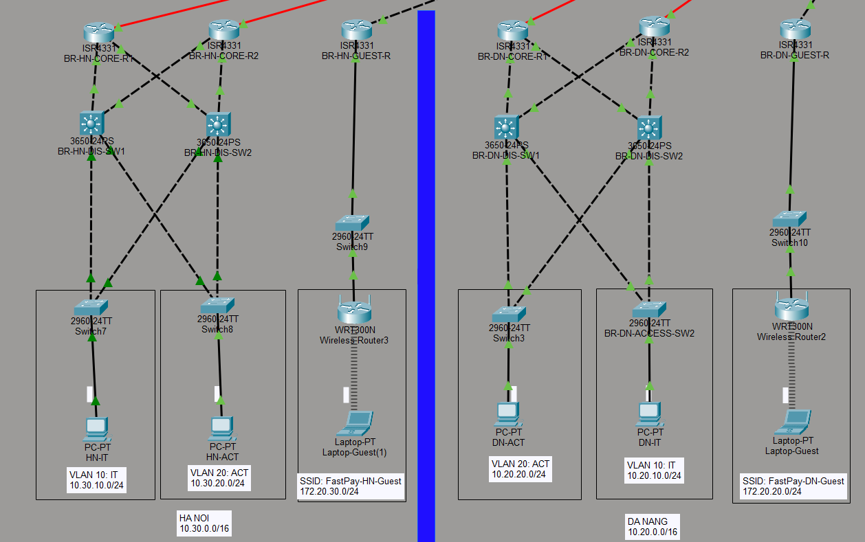
Hình . Mô hình mạng tại các chi nhánh
Mô hình tại Chi nhánh được thiết kế đồng bộ với Trụ sở nhưng được tinh giản để phù hợp với quy mô nhân sự.

1.3.1. Phân vùng mạng
- Tương tự Trụ sở, mạng được tách biệt hoàn toàn giữa Vùng nội bộ và Vùng khách (Guest) để ngăn chặn truy cập trái phép.
- VLAN Quy hoạch:
  - VLAN 10: Dành cho bộ phận IT Chi nhánh.
  - VLAN 20: Dành cho bộ phận Quản trị rủi ro.
(Các chính sách bảo mật cụ thể cho Trụ sở được trình bày tại mục 4.1. Tại trụ sở)

1.3.2. Quy hoạch địa chỉ IP
Để thuận tiện cho việc định tuyến và quản trị, dải địa chỉ IP được quy hoạch theo vị trí địa lý:
- Chi nhánh Đà Nẵng: Sử dụng dải 10.20.0.0/16.
- Chi nhánh Hà Nội: Sử dụng dải 10.30.0.0/16.

1.3.3. Chính sách truy cập
- Hệ thống Wifi Khách sử dụng cơ chế WPA2-Personal với đường truyền Internet riêng biệt (như đã đề cập ở phần hạ tầng vật lý).
(Các chính sách bảo mật cụ thể cho Chi nhánh được trình bày tại mục 4.2. Tại các chi nhánh).

2. Thiết kế sơ đồ vật lý của toàn bộ hệ thống mạng

2.1. Lựa chọn thiết bị

2.1.1. Tại trụ sở

a) Router Cisco C8500-12X4QC
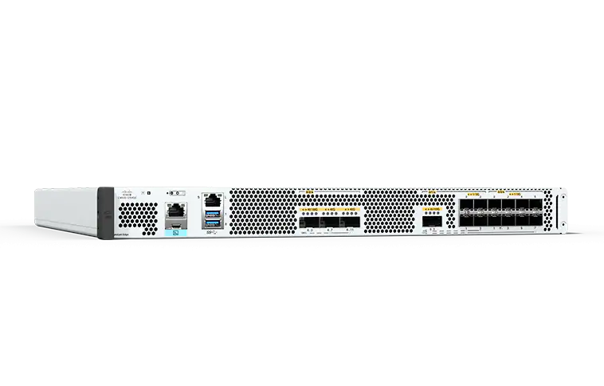
Hình . Cisco C8500-12X4QC
- Thông số:
  - Hiệu năng (Throughput): Lên đến 200 Gbps (Cisco Express Forwarding).
  - Interfaces: Tích hợp 12 cổng 10G (SFP+), 2 cổng 40G (QSFP+) và 2 cổng 100GE (QSFP28).
  - Thiết kế: Chuẩn 1RU, hỗ trợ SD-WAN Manager và lập trình API.
  - Tính năng đặc biệt: Tối ưu hóa cho kết nối Multi-Cloud và tăng tốc mã hóa phần cứng (Crypto acceleration) cho VPN.
- Số lượng: 2
- Triển khai: Tầng Core.
- Giá tiền/thiết bị: $41,710

b) Switch C9500-24Y4C
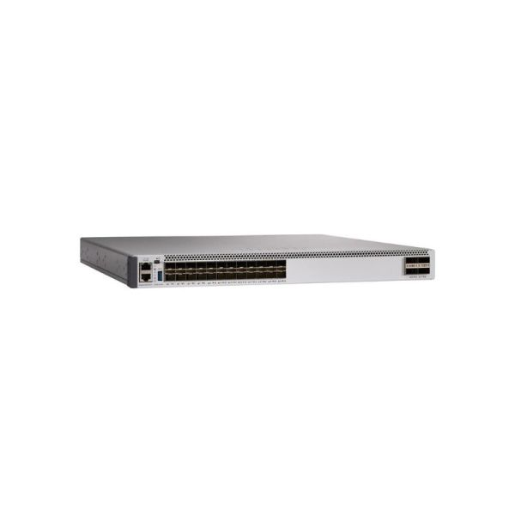
Hình. Switch C9500-24Y4C
- Thông số:
  - Loại thiết bị: High-density fiber switch dành cho campus distribution.
  - Số cổng: 24× 25G/10G/1G (SFP28) + 4× 100G/40G (QSFP28)
  - Kiến trúc phần cứng: Cisco UADP 3.0 ASIC
- Số lượng: 2
- Triển khai: Tầng Distribution
- Giá tiền/thiết bị: $5,869

c) Router C8500-12X​
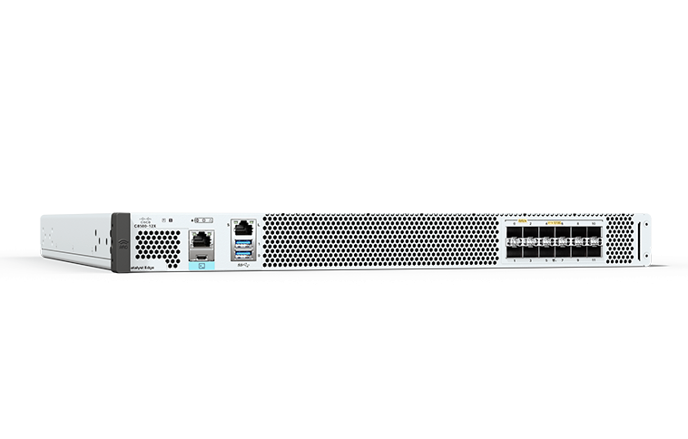
Hình. Router C8500-12X​
- Thông số:
  - Loại thiết bị: Nền tảng Catalyst SD-WAN Edge dành cho doanh nghiệp
  - Số lượng và loại cổng:
    - 4 cổng 1/10 Gigabit Ethernet (SFP+)
    - 8 cổng 1 Gigabit Ethernet (SFP)
    - Thiết kế linh hoạt: 4× 1/10GE + 8× 1GE
  - Kiểu dáng thiết bị:
    - 1RU, phù hợp triển khai WAN mật độ vừa
  - Hiệu năng:
    - Hiệu năng Cisco Express Forwarding (CEF) đạt mức tổng 20 Gbps
  - Khả năng quản lý:
    - Quản lý bằng Cisco SD-WAN Manager (vManage)
    - Tương thích Cisco Catalyst Center
    - Hỗ trợ programmable APIs cho tự động hóa cấu hình
- Số lượng: 1
- Triển khai: Router biên cho Wifi khách
- Giá tiền/thiết bị:: $10,772

d) Switch C9300-24U
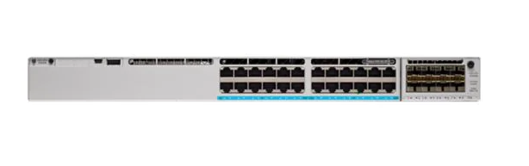
Hình . Switch C9300-24U
- Thông số:
  - Loại: Switch 1G copper hỗ trợ PoE
  - Số cổng: 24 hoặc 48 × 1G/100M copper, 60W PoE
  - Tùy chọn module cổng: 40G, 25G, 10G, 1G fiber và 10G multigigabit copper
  - Kiến trúc phần cứng: Cisco UADP 2.0 ASIC
- Số lượng: 15
- Triển khai: Tầng Access
- Giá tiền/thiết bị: $1,528

e) Switch C9300-24UX
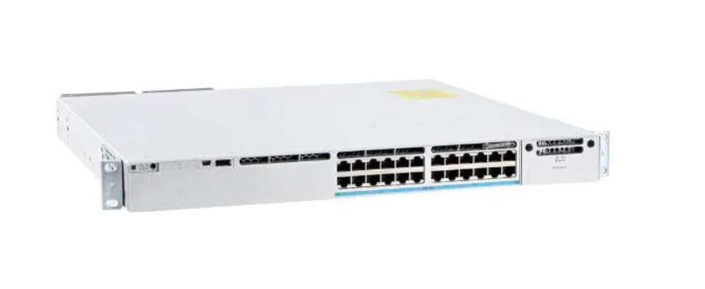
Hình. Switch C9300-24UX
- Thông số:
  - Loại thiết bị: Switch truy cập thế hệ mới, tối ưu cho Wi-Fi 6/6E và tốc độ cao trong doanh nghiệp
  - Số lượng & loại cổng downlink:
    - 24 cổng 10GBASE-T multigigabit
    - Hỗ trợ nhiều tốc độ: 10G / 5G / 2.5G / 1G / 100M
    - PoE 60W trên từng cổng (phù hợp cho AP Wi-Fi 6/6E, camera, thiết bị công suất cao)
  - Tùy chọn uplink mô-đun (modular uplink options):
    - Hỗ trợ 40G, 25G, 10G, 1G fiber
    - Hỗ trợ 10G multigigabit copper
→ Cho phép nâng cấp uplink linh hoạt theo nhu cầu băng thông
  - Nền tảng phần cứng:
    - Dựa trên Cisco UADP 2.0 ASIC — hiệu năng cao, bảo mật nâng cao, hỗ trợ nhiều tính năng enterprise
- Số lượng: 10
- Triển khai: Tầng Access
- Giá tiền/thiết bị: $2,181

f) Switch Nexus 7000
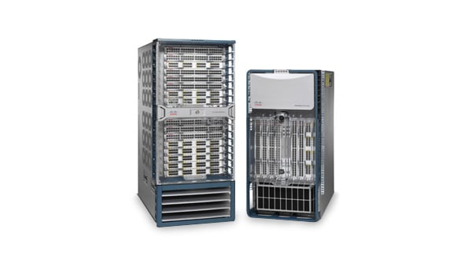
Hình. Switch Nexus 7000
- Thông số:
  - Tùy chọn số khe (chassis slots): 4, 9, 10 và 18 khe
  - Băng thông mỗi khe: có thể đạt đến 550 Gbps per slot
  - Khả năng mở rộng cổng:
    - Tối đa 192 cổng 40 Gigabit Ethernet (40GE)
    - Tối đa 32 cổng 100 Gigabit Ethernet (100GE)
  - Độ sẵn sàng cao: Hỗ trợ supervisor module dự phòng (redundant supervisors)
  - Ứng dụng: Thích hợp cho hệ thống mạng data center, core layer, yêu cầu throughput lớn và tính dự phòng cao
- Số lượng: 1
- Triển khai: Cho Data center.
- Giá tiền/thiết bị: $21,153 (Phiên bản: Nexus 7000 - 10 Slot Chassis - 110Gbps/Slot Fabric Module.)

g) Cisco Catalyst 9800-L Wireless Controller
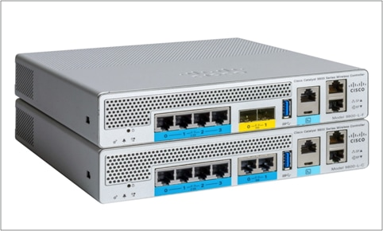
Hình. Cisco Catalyst 9800-L Wireless Controller
- Thông số:
  - Số lượng Access points quản lý: Tối đa 250 (500 với Performance license).
  - Số lượng clients: 5000 (10,000 với Performance license).
  - Thông lượng, hiệu suất: 5 Gbps (10 Gbps với Performance license).
  - Số WLANs: 4096.
  - Số VLANs: 4096.
- Số lượng: 1
- Triển khai: Dùng để quản lý APs
- Giá tiền/thiết bị: $3,602

h) Access point Cisco Catalyst 9120 Series
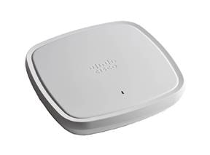
Hình. Cisco Catalyst 9120 Series
- Thông số:
  - Chuẩn Wi-Fi hỗ trợ: Wi-Fi 6 (802.11ax), phù hợp triển khai từ quy mô vừa đến lớn (midsize to large deployments)
  - 4 radio tích hợp
    - 2.4 GHz: 4x4 MU-MIMO
    - 5 GHz: 4x4 MU-MIMO
    - Cisco RF ASIC: chip xử lý tối ưu hóa hiệu năng RF
    - BLE/IoT radio: hỗ trợ thiết bị BLE và ứng dụng IoT
  - Công nghệ hỗ trợ:
    - Cisco FRA (Flexible Radio Assignment): tự động tối ưu gán radio dựa trên mật độ thiết bị
    - Cisco CleanAir Technology: giảm nhiễu, tối ưu phổ tần không dây
  - Ứng dụng: Hệ thống doanh nghiệp, khuôn viên trường học, văn phòng lớn, khu vực mật độ trung bình đến cao
- Số lượng: 12
- Giá tiền/thiết bị: $695

i) Access point Cisco Catalyst 9115 Series

Hình. Cisco Catalyst 9115 Series
- Thông số:
  - Chuẩn Wi-Fi hỗ trợ: Wi-Fi 6 (802.11ax), tối ưu cho triển khai quy mô vừa (midsize deployments)
  - 3 radio tích hợp:
    - 2.4 GHz: 4x4 MU-MIMO
    - 5 GHz: 4x4 MU-MIMO
    - BLE radio: hỗ trợ thiết bị Bluetooth Low Energy và IoT
  - Công nghệ hỗ trợ:
    - OFDMA (Orthogonal Frequency-Division Multiple Access): tăng hiệu quả truyền tải
    - MU-MIMO: tăng hiệu năng trong môi trường nhiều thiết bị
  - Ứng dụng: Văn phòng vừa, trường học, doanh nghiệp có mật độ người dùng trung bình
- Số lượng: 8
- Giá tiền/thiết bị: $555

2.1.2. Tại mỗi chi nhánh

a) Router C8500-12X

Hình. Router C8500-12X
- Thông số:
  - Số lượng và loại cổng:
    - 12 cổng 1/10 Gigabit Ethernet (SFP+)
    - 2 cổng 40 Gigabit Ethernet (QSFP+)
    - 2 cổng 40/100 Gigabit Ethernet (QSFP28)
  - Hỗ trợ linh hoạt đa tốc độ: 1/10/40/100GE
  - Kiểu dáng thiết bị:
    - Dạng 1RU, phù hợp cho hệ thống WAN lớn và trung tâm dữ liệu
  - Hiệu năng:
    - Hiệu năng Cisco Express Forwarding (CEF) đạt tổng 200 Gbps
  - Khả năng quản lý:
    - Quản lý qua Cisco SD-WAN Manager (vManage)
    - Tích hợp với Cisco Catalyst Center
    - Hỗ trợ programmable APIs cho tự động hóa và orchestrations
  - Số lượng: 2
- Triển khai: Tầng Core
- Giá tiền/thiết bị: $35,768

b) Switch C9500-24Y4C

Hình. C9500-24Y4C
- Thông số:
  - Loại thiết bị: High-density fiber switch dành cho campus distribution.
  - Số cổng: 24× 25G/10G/1G (SFP28) + 4× 100G/40G (QSFP28)
  - Kiến trúc phần cứng: Cisco UADP 3.0 ASIC
- Số lượng: 2
- Triển khai: Tầng Distribution
- Giá tiền/thiết bị: $5,869

c) Router C8500L-8S4X
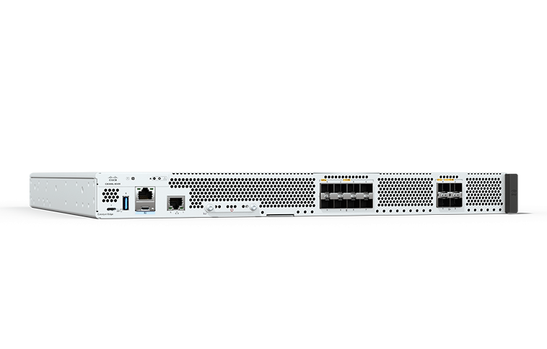
Hình. Router C8500L-8S4X
- Thông số:
  - Loại thiết bị: Nền tảng Cisco Catalyst SD-WAN Edge cho doanh nghiệp
  - Cổng mạng:
    - 4 cổng 1/10 Gigabit Ethernet (SFP+)
    - 8 cổng 1 Gigabit Ethernet (SFP)
    - Thiết kế linh hoạt: 4 × 1/10GE + 8 × 1GE
  - Thiết kế phần cứng:
    - Thiết bị 1RU, phù hợp cho SD-WAN chi nhánh hoặc site WAN quy mô trung bình
  - Hiệu năng:
    - Hiệu năng Cisco Express Forwarding (CEF) tối đa 20 Gbps
  - Tính linh hoạt giao diện:
    - Hỗ trợ linh hoạt 1GE và 10GE trên các cổng uplink
  - Quản lý & tự động hóa:
    - Quản lý qua Cisco SD-WAN Manager (vManage)
    - Tích hợp với Cisco Catalyst Center
    - Hỗ trợ programmable APIs cho tự động hóa
- Số lượng: 1
- Triển khai: Router biên cho Wifi khách.
- Giá tiền/thiết bị: $10,772

d) Switch C9300-24U

Hình . Switch C9300-24U
- Thông số:
  - Loại: Switch 1G copper hỗ trợ PoE
  - Số cổng: 48 × 1G/100M copper, 60W PoE
  - Tùy chọn module cổng: 40G, 25G, 10G, 1G fiber và 10G multigigabit copper
  - Kiến trúc phần cứng: Cisco UADP 2.0 ASIC
- Số lượng: 10
- Triển khai: Tầng Access
- Giá tiền/thiết bị: $1,528

e) Switch C9300-24UX

Hình. Switch C9300-24UX
- Thông số:
  - Loại thiết bị: Switch truy cập thế hệ mới, tối ưu cho Wi-Fi 6/6E và tốc độ cao trong doanh nghiệp
  - Số lượng & loại cổng downlink:
    - 24 cổng 10GBASE-T multigigabit
    - Hỗ trợ nhiều tốc độ: 10G / 5G / 2.5G / 1G / 100M
    - PoE 60W trên từng cổng (phù hợp cho AP Wi-Fi 6/6E, camera, thiết bị công suất cao)
  - Tùy chọn uplink mô-đun (modular uplink options):
    - Hỗ trợ 40G, 25G, 10G, 1G fiber
    - Hỗ trợ 10G multigigabit copper
→ Cho phép nâng cấp uplink linh hoạt theo nhu cầu băng thông
  - Nền tảng phần cứng:
    - Dựa trên Cisco UADP 2.0 ASIC — hiệu năng cao, bảo mật nâng cao, hỗ trợ nhiều tính năng enterprise
- Số lượng: 5
- Triển khai: Tầng Access
- Giá tiền/thiết bị: $2,181

f) Access point Cisco Catalyst 9115 Series

Hình. Cisco Catalyst 9115 Series
- Thông số:
  - Chuẩn Wi-Fi hỗ trợ: Wi-Fi 6 (802.11ax), tối ưu cho triển khai quy mô vừa (midsize deployments)
  - 3 radio tích hợp:
    - 2.4 GHz: 4x4 MU-MIMO
    - 5 GHz: 4x4 MU-MIMO
    - BLE radio: hỗ trợ thiết bị Bluetooth Low Energy và IoT
  - Công nghệ hỗ trợ:
    - OFDMA (Orthogonal Frequency-Division Multiple Access): tăng hiệu quả truyền tải
    - MU-MIMO: tăng hiệu năng trong môi trường nhiều thiết bị
  - Ứng dụng: Văn phòng vừa, trường học, doanh nghiệp có mật độ người dùng trung bình
- Số lượng: 15
- Giá tiền/thiết bị: $555

2.2. Lựa chọn công nghệ WAN

2.2.1. Internet Broadband (WAN Underlay)
Hệ thống được thiết kế dựa trên công nghệ Internet Băng rộng doanh nghiệp (Enterprise Broadband Internet) kết hợp với chiến lược đa dạng hóa đường truyền.

a) Công nghệ truy nhập và Môi trường truyền dẫn
Toàn bộ các kết nối WAN tại Trụ sở chính và Chi nhánh đều sử dụng công nghệ cáp quang FTTH (Fiber To The Home/Business).
- Môi trường vật lý: Sử dụng cáp quang đảm bảo khả năng truyền tải dữ liệu đi xa với độ suy hao tín hiệu thấp nhất.
- Độ tin cậy: Các gói cước được lựa chọn đều thuộc phân khúc Doanh nghiệp, đi kèm cam kết chất lượng dịch vụ về tốc độ quốc tế và thời gian khắc phục sự cố.

b) Đa dạng hóa nhà cung cấp (ISP)
Để đảm bảo tính sẵn sàng cao (High Availability) cho lớp Underlay, hệ thống áp dụng mô hình Dual-ISP Multi-homing (Đa kết nối với hai nhà mạng khác nhau).
- Loại bỏ điểm chết duy nhất (Single Point of Failure):
  - Tại mỗi điểm hoạt động (Site), hệ thống trang bị 02 đường truyền vật lý độc lập từ hai nhà cung cấp dịch vụ viễn thông lớn nhất Việt Nam là Viettel và FPT Telecom.
  - Hạ tầng cáp quang của hai nhà mạng này được đi theo các tuyến cáp ngầm/nổi khác nhau. Điều này đảm bảo rằng sự cố đứt cáp vật lý của một nhà mạng (do thiên tai,...) sẽ không làm tê liệt toàn bộ hệ thống mạng của doanh nghiệp.
- Tối ưu hóa định tuyến: Việc sở hữu hai đường truyền từ hai hệ thống khác nhau giúp Router có nhiều lựa chọn hơn để định tuyến dữ liệu ra Internet và Cloud, tránh được các sự cố nghẽn mạng cục bộ của một ISP cụ thể.

c) Gói cước sử dụng
Khu vực | Thiết bị | Nhà mạng | Tên gói cước | Tốc độ (Trong nước / Quốc tế) | Quy hoạch IP WAN | Chi phí (VNĐ/tháng)
TRỤ SỞ (HQ) | Router Core 1 | Viettel | VIP600 | 600 Mbps / 30 Mbps | 01 IP Tĩnh | 6.600.000
 | Router Core 2 | FPT | Super 800 BIZ+ | 800 Mbps / 30 Mbps | 01 IP Tĩnh | 3.800.000
 | Router Guest | FPT | Super 500 BIZ | 500Mbps/ 15Mbps | IP Động | 1.400.000
CHI NHÁNH ĐÀ NẴNG | Router Core 1 | FPT | Super 500 BIZ+ | 500 Mbps / 15 Mbps | 01 IP Tĩnh | 1.700.000
 | Router Core 2 | Viettel | VIP500 | 500 Mbps / 10 Mbps | 01 IP Tĩnh | 1.990.000
 | Router Guest | FPT | Super 300 BIZ | 300 Mbps / N/A | IP Động | 450.000
CHI NHÁNH HÀ NỘI | Router Core 1 | FPT | Super 500 BIZ+ | 500 Mbps / 15 Mbps | 01 IP Tĩnh | 1.700.000
 | Router Core 2 | Viettel | VIP500 | 500 Mbps / 10 Mbps | 01 IP Tĩnh | 1.990.000
 | Router Guest | FPT | Super 300 BIZ | 300 Mbps / N/A | IP Động | 450.000
Tổng chi phí/tháng |  |  |  |  |  | 20.080.000 VND
Bảng. Các gói cước nhà mạng cho doanh nghiệp

2.2.2. SD-WAN (WAN Overlay)
SD-WAN (Software-Defined Wide Area Network) là mô hình mạng WAN được điều khiển bằng phần mềm, tạo ra một mạng ảo (WAN Overlay) chạy trên nhiều đường truyền vật lý khác nhau (trong kiến trúc này là Internet). Sử dụng bộ điều khiển tập trung để quản lý tất cả các kết nối, định tuyến và chính sách QoS.

a) Cơ chế quản lý tự động (OMP)
Hệ thống sử dụng giao thức OMP (Overlay Management Protocol) để tự động hóa hoàn toàn việc thiết lập kết nối và đồng bộ chính sách định tuyến. Điều này giúp loại bỏ các thao tác cấu hình thủ công, đảm bảo các Chi nhánh luôn tuân thủ nghiêm ngặt quy hoạch mạng tập trung từ Trụ sở.

b) Cơ chế điều phối thông minh (Application-Aware Routing)
Hệ thống liên tục giám sát chất lượng đường truyền (Jitter, Latency) theo thời gian thực để tự động phân luồng: các ứng dụng nhạy cảm (VoIP, Video) luôn đi trên đường truyền ổn định nhất, trong khi tác vụ tải dữ liệu đi trên đường truyền còn lại. Nếu một kênh gặp sự cố, lưu lượng được chuyển hướng tức thì sang kênh còn lại mà không gây gián đoạn phiên làm việc.

c) Tối ưu hiệu năng
SD-WAN cho phép cộng gộp băng thông của cả hai nhà mạng để tối đa hóa tốc độ truy cập (ví dụ: đạt 1.4 Gbps tại Trụ sở).

2.3. Chi tiết phương án lắp đặt thiết bị và hệ thống mạng tại trụ sở
Dựa trên khảo sát thực tế và yêu cầu mở rộng, hạ tầng mạng tại Trụ sở chính được thiết kế để phục vụ không chỉ các phòng ban chuyên môn (IT, Kế toán, Quản trị rủi ro) mà còn đáp ứng nhu cầu xử lý cho các khu vực tiện ích.
Khu vực/Phòng ban | Số lượng nhân sự (ước tính) | Đặc thù nhu cầu mạng
Phòng Kỹ thuật (IT) | 25 – 50 | Hiệu năng cao, tải dữ liệu lớn, ảo hóa.
Phòng Kế toán | 15 – 40 | Bảo mật dữ liệu tài chính, ổn định.
Phòng QT Rủi ro | 10 – 30 | Phân tích dữ liệu, truy cập Server nội bộ liên tục.
Cụm Phòng họp | 18 – 42 (Tổng) | Hội nghị truyền hình (Video Conference), trình chiếu không dây.
Hội trường lớn | 50 – 200 | Mật độ thiết bị cao , Livestream sự kiện
Khu vực Nhà ăn | 100 – 300 | Truy cập Internet giải trí trên thiết bị di động (Mobile devices).
Bảng. Tổng hợp quy mô nhân sự tại các khu vực

2.3.1. Tại tầng Core
- Thiết bị sử dụng: Router Cisco C8500-12X4QC.
Hướng kết nối | Thiết bị đích | Chuẩn kết nối & Tốc độ
Downlink xuống tầng Distribution | Switch C9500-24Y4C | 40 GE (QSFP+)
Downlink xuống Data Center | Switch Nexus 7000 | 100 GE (QSFP28)
Bảng. Thông số kết nối Core Router

2.3.2. Tại tầng Distribution
- Thiết bị sử dụng: Switch C9500-24Y4C
Hướng kết nối | Thiết bị đích | Chuẩn kết nối & Tốc độ
Uplink lên tầng Core | Router Cisco C8500-12X4QC | 40 GE (QSFP+)
Downlink xuống tầng Access | Switch C9300-24U | 10 GE/25 GE (Tùy theo nhu cầu phòng ban)
Bảng. Thông số kết nối Distribution Switch

2.3.3. Tại tầng Access

a) Phòng ban IT
- Đây là khu vực yêu cầu khắt khe nhất về băng thông để phục vụ việc Deploy Code, quản trị Server và truyền tải File dung lượng lớn.
- Thiết bị: Sử dụng 04 bộ chuyển mạch Cisco Catalyst C9300-24UX (Hỗ trợ công nghệ Multigigabit).
- Cấu hình kết nối:
  - User Port: Mỗi PC được cấp băng thông nội bộ lên tới 2.5 GE (sử dụng cáp Cat6A).
  - Uplink: Kết nối lên tầng Distribution với tốc độ 25 GE để đảm bảo tỉ lệ nghẽn ở mức thấp nhất.
- Dự phòng: Các Switch được cấu hình StackWise để hoạt động như một thiết bị logic duy nhất, tăng khả năng chịu lỗi.

b) Phòng ban kế toán và quản trị rủi ro
- Nhu cầu chủ yếu là các tác vụ văn phòng và truy cập phần mềm quản lý, ưu tiên tính ổn định.
- Thiết bị: Mỗi phòng ban được trang bị 02 bộ chuyển mạch Cisco Catalyst C9300-24U (Phiên bản 48 ports).
- Cấu hình kết nối:
  - User Port: Chuẩn 1 GE (Gigabit Ethernet) đáp ứng tốt nhu cầu văn phòng.
  - Uplink: Kết nối quang 10 GE về tầng Distribution.
- Quy mô: Số lượng 96 cổng/phòng đảm bảo dư thừa năng lực cho nhân sự và các thiết bị ngoại vi (Máy in, IP Phone, PC dự phòng).

c) Phòng họp
- Thiết bị:
  - Phòng họp nhỏ: 01 Switch Cisco C9300-24U (24 ports).
  - Phòng họp lớn: 01 Switch Cisco C9300-24U (48 ports).
- Yêu cầu kỹ thuật: Toàn bộ các cổng kết nối (cho Laptop, Máy chiếu, Camera hội nghị) sử dụng chuẩn 1 GE.
- Chất lượng dịch vụ (QoS): Thiết lập mức độ ưu tiên cao nhất (Platinum/Voice queue) cho lưu lượng Video/Voice để đảm bảo các buổi họp online qua Zoom/Teams không bị giật lag.

d) Hội trường
- Bục kỹ thuật & Sân khấu: Bố trí các nút mạng kết nối về Switch C9300-24U với tốc độ 1 GE.
- Mục đích: Đảm bảo kết nối dây ổn định tuyệt đối cho Laptop của diễn giả và hệ thống điều khiển âm thanh/ánh sáng.
- QoS: Ưu tiên băng thông cho các luồng dữ liệu Livestream độ phân giải cao

e) Triển khai Access point
- Hệ thống Wifi 6 được thiết kế phủ sóng toàn diện (Full Coverage) với kiến trúc tập trung, tách biệt vật lý với mạng dây của người dùng để tối ưu hóa nguồn điện (PoE) và băng thông.
- Switch cho AP: Sử dụng riêng 02 bộ chuyển mạch Cisco C9300-24UX (có tính năng UPoE) chuyên dụng để cấp nguồn và kết nối dữ liệu cho toàn bộ dàn Access Point.
- Chi tiết phân bố Access Point (AP):
  - Phòng IT: Lắp đặt 03 AP Cisco Catalyst 9115. Đảm bảo chịu tải cho số lượng lớn thiết bị di động và Laptop test của kỹ sư.
  - Khối văn phòng (Kế toán/Rủi ro): Lắp đặt 02 AP Cisco Catalyst 9115 mỗi phòng, bố trí so le để tối ưu vùng phủ sóng.
  - Hội trường:
    - Sử dụng 05 AP Cisco Catalyst 9120 (Dòng cao cấp hỗ trợ Anten định hướng).
    - Cấu hình: Phát 02 SSID riêng biệt (Internal cho nhân viên và Guest cho khách mời). Hệ thống hỗ trợ hàng trăm kết nối đồng thời mà không bị nghẽn sóng.
  - Nhà ăn:
    - Lắp đặt 03 AP Cisco Catalyst 9120.
    - Đáp ứng nhu cầu giải trí giờ trưa với lưu lượng Video/Social Media lớn trên các thiết bị Smartphone/Tablet.
  - Khu vực công cộng (Sảnh, Hành lang):
    - Bổ sung khoảng 05 AP Cisco Catalyst 9115.
    - Mục đích: Duy trì kết nối liền mạch (Seamless Roaming) khi người dùng di chuyển giữa các phòng ban.

3. Đặt địa chỉ IP cho hệ thống mạng và thiết bị

3.1. Tại trụ sở
Device | Interface | IP Address | Subnet Mask | Default Gateway
HQ-CORE-R1 | Gig0/0/0 | 10.0.10.2 | 255.255.255.252
 | Gig0/0/1 | 10.0.10.14 | 255.255.255.252
 | Gig0/0/2 | 172.16.70.2 | 255.255.255.0
 | Se0/1/0 | 203.113.18.1 | 255.255.255.252
 | Tunnel1 | 192.168.10.1 | 255.255.255.252
 | Tunnel2 | 192.168.10.5 | 255.255.255.252
 | Tunnel5 | 192.168.10.17 | 255.255.255.252
 | Tunnel6 | 192.168.10.21 | 255.255.255.252
 | Tunnel9 | 192.168.10.33 | 255.255.255.252
 | Tunnel10 | 192.168.10.37 | 255.255.255.252
HQ-CORE-R2 | Gig0/0/0 | 10.0.10.10 | 255.255.255.252
 | Gig0/0/1 | 10.0.10.6 | 255.255.255.252
 | Gig0/0/2 | 172.16.70.3 | 255.255.255.0
 | Se0/1/0 | 203.113.18.5 | 255.255.255.252
 | Tunnel3 | 192.168.10.9 | 255.255.255.252
 | Tunnel4 | 192.168.10.13 | 255.255.255.252
 | Tunnel7 | 192.168.10.25 | 255.255.255.252
 | Tunnel8 | 192.168.10.29 | 255.255.255.252
 | Tunnel11 | 192.168.10.41 | 255.255.255.252
 | Tunnel12 | 192.168.10.45 | 255.255.255.252
HQ-GUEST-R | Gig0/0/0 | 203.113.18.9 | 255.255.255.252
 | Gig0/0/1 | 172.20.10.1 | 255.255.255.0
HQ-DIST- L3SW1 | Gig0/0/11 | 10.0.10.1 | 255.255.255.252
 | Gig0/0/12 | 10.0.10.5 | 255.255.255.252
 | VLAN10 | 10.10.10.2 | 255.255.255.0
 | VLAN20 | 10.10.20.2 | 255.255.255.0
 | VLAN30 | 10.10.30.2 | 255.255.255.0
 | VLAN50 | 10.10.50.2 | 255.255.255.0
 | VLAN99 | 10.10.99.2 | 255.255.255.0
HQ-DIST- L3SW2 | Gig0/0/11 | 10.0.10.13 | 255.255.255.252
 | Gig0/0/12 | 10.0.10.9 | 255.255.255.252
 | VLAN10 | 10.10.10.3 | 255.255.255.0
 | VLAN20 | 10.10.20.3 | 255.255.255.0
 | VLAN30 | 10.10.30.3 | 255.255.255.0
 | VLAN50 | 10.10.50.3 | 255.255.255.0
 | VLAN99 | 10.10.99.3 | 255.255.255.0
WLC | management | 10.10.99.254 | 255.255.255.0 | 10.10.99.1
APs | Gig0 | DHCP | 255.255.255.0 | 10.10.99.1
DATACENTER | NIC | 172.16.70.10 | 255.255.255.0 | 172.16.70.1
PCs & STAFF’S LAPTOPs | NIC | DHCP | 255.255.255.0 | DHCP
GUEST’LAPTOP | NIC | 172.20.10.26  (DHCP) | 255.255.255.0 | 172.20.10.1
Bảng . Thông tin IP trên các thiết bị
Network | CIRD | Default Gateway
VLAN10 | 10.10.10.0/24 | 10.10.10.1
VLAN20 | 10.10.20.0/24 | 10.10.20.1
VLAN30 | 10.10.30.0/24 | 10.10.30.1
VLAN50 | 10.10.50.0/24 | 10.10.50.1
VLAN99 | 10.10.99.0/24 | 10.10.99.1
DATACENTER | 172.16.70.0/24 | 172.16.70.1
WIFI GUEST | 172.20.10.0/24 | 172.20.10.1
Bảng . Thông tin các vùng mạng nội bộ

3.2. Tại chi nhánh Đà Nẵng
Device | Interface | IP Address | Subnet Mask | Default Gateway
BR-DN-CORE-R1 | Gig0/0/0 | 10.0.20.2 | 255.255.255.252
 | Gig0/0/1 | 10.0.20.14 | 255.255.255.252
 | Se0/1/0 | 203.113.18.13 | 255.255.255.252
 | Tunnel1 | 192.168.10.2 | 255.255.255.252
 | Tunnel3 | 192.168.10.10 | 255.255.255.252
BR-DN-CORE-R2 | Gig0/0/0 | 10.0.20.10 | 255.255.255.252
 | Gig0/0/1 | 10.0.20.6 | 255.255.255.252
 | Se0/1/0 | 203.113.18.17 | 255.255.255.252
 | Tunnel2 | 192.168.10.6 | 255.255.255.252
 | Tunnel4 | 192.168.10.14 | 255.255.255.252
BR-DN-GUEST-R | Gig0/0/0 | 203.113.18.21 | 255.255.255.252
 | Gig0/0/1 | 172.20.20.1 | 255.255.255.0
BR-DN-DIST- L3SW1 | Gig0/0/11 | 10.0.20.1 | 255.255.255.252
 | Gig0/0/12 | 10.0.20.5 | 255.255.255.252
 | VLAN10 | 10.20.10.2 | 255.255.255.0
 | VLAN20 | 10.20.20.2 | 255.255.255.0
BR-DN-DIST- L3SW2 | Gig0/0/11 | 10.0.20.13 | 255.255.255.252
 | Gig0/0/12 | 10.0.20.9 | 255.255.255.252
 | VLAN10 | 10.20.10.3 | 255.255.255.0
 | VLAN20 | 10.20.20.3 | 255.255.255.0
GUEST’LAPTOP | NIC | 172.20.20.26  (DHCP) | 255.255.255.0 | 172.20.20.1
Bảng . Thông tin IP trên các thiết bị
Network | CIRD | Default Gateway
VLAN10 | 10.20.10.0/24 | 10.20.10.1
VLAN20 | 10.20.20.0/24 | 10.20.20.1
WIFI GUEST | 172.20.20.0/24 | 172.20.20.1
Bảng . Thông tin các vùng mạng nội bộ

3.3. Tại chi nhánh Hà Nội
Device | Interface | IP Address | Subnet Mask | Default Gateway
BR-HN-CORE-R1 | Gig0/0/0 | 10.0.30.2 | 255.255.255.252
 | Gig0/0/1 | 10.0.30.14 | 255.255.255.252
 | Se0/1/0 | 203.113.18.25 | 255.255.255.252
 | Tunnel5 | 192.168.10.18 | 255.255.255.252
 | Tunnel7 | 192.168.10.26 | 255.255.255.252
BR-HN-CORE-R2 | Gig0/0/0 | 10.0.30.10 | 255.255.255.252
 | Gig0/0/1 | 10.0.30.6 | 255.255.255.252
 | Se0/1/0 | 203.113.18.29 | 255.255.255.252
 | Tunnel6 | 192.168.10.22 | 255.255.255.252
 | Tunnel8 | 192.168.10.30 | 255.255.255.252
BR-HN-GUEST-R | Gig0/0/0 | 203.113.18.33 | 255.255.255.252
 | Gig0/0/1 | 172.20.30.1 | 255.255.255.0
BR-HN-DIST- L3SW1 | Gig0/0/11 | 10.0.30.1 | 255.255.255.252
 | Gig0/0/12 | 10.0.30.5 | 255.255.255.252
 | VLAN10 | 10.30.10.2 | 255.255.255.0
 | VLAN20 | 10.30.20.2 | 255.255.255.0
BR-HN-DIST- L3SW2 | Gig0/0/11 | 10.0.30.13 | 255.255.255.252
 | Gig0/0/12 | 10.0.30.9 | 255.255.255.252
 | VLAN10 | 10.30.10.3 | 255.255.255.0
 | VLAN20 | 10.30.20.3 | 255.255.255.0
GUEST’LAPTOP | NIC | 172.20.30.26  (DHCP) | 255.255.255.0 | 172.20.30.1
Bảng . Thông tin IP trên các thiết bị
Network | CIRD | Default Gateway
VLAN10 | 10.30.10.0/24 | 10.30.10.1
VLAN20 | 10.30.20.0/24 | 10.30.20.1
WIFI GUEST | 172.20.30.0/24 | 172.20.30.1
Bảng . Thông tin các vùng mạng nội bộ

3.4. Tại các Tunnel trong Site-to-Site VPN
Tunnel | Location | Ip Address | Subnet Mask
Tunnel1 | HQ  (Trụ sở chính) | 192.168.10.1 | 255.255.255.252
 | Da Nang | 192.168.10.2 | 255.255.255.252
Tunnel2 | HQ  (Trụ sở chính) | 192.168.10.5 | 255.255.255.252
 | Da Nang | 192.168.10.6 | 255.255.255.252
Tunnel3 | HQ  (Trụ sở chính) | 192.168.10.9 | 255.255.255.252
 | Da Nang | 192.168.10.10 | 255.255.255.252
Tunnel4 | HQ  (Trụ sở chính) | 192.168.10.13 | 255.255.255.252
 | Da Nang | 192.168.10.14 | 255.255.255.252
Tunnel5 | HQ  (Trụ sở chính) | 192.168.10.17 | 255.255.255.252
 | Ha Noi | 192.168.10.18 | 255.255.255.252
Tunnel6 | HQ  (Trụ sở chính) | 192.168.10.21 | 255.255.255.252
 | Ha Noi | 192.168.10.22 | 255.255.255.252
Tunnel7 | HQ  (Trụ sở chính) | 192.168.10.25 | 255.255.255.252
 | Ha Noi | 192.168.10.26 | 255.255.255.252
Tunnel8 | HQ  (Trụ sở chính) | 192.168.10.29 | 255.255.255.252
 | Ha Noi | 192.168.10.30 | 255.255.255.252
Tunnel9 | HQ  (Trụ sở chính) | 192.168.10.33 | 255.255.255.252
 | Cloud | 192.168.10.34 | 255.255.255.252
Tunnel10 | HQ  (Trụ sở chính) | 192.168.10.37 | 255.255.255.252
 | Cloud | 192.168.10.38 | 255.255.255.252
Tunnel11 | HQ  (Trụ sở chính) | 192.168.10.41 | 255.255.255.252
 | Cloud | 192.168.10.42 | 255.255.255.252
Tunnel12 | HQ  (Trụ sở chính) | 192.168.10.45 | 255.255.255.252
 | Cloud | 192.168.10.46 | 255.255.255.252

4. Chính sách bảo mật tại trụ sở và các chi nhánh

4.1. Tại trụ sở
Tại Trụ sở chính, nơi lưu trữ Trung tâm dữ liệu và các dữ liệu nhạy cảm, chính sách bảo mật được áp dụng theo mô hình Defense-in-Depth (Phòng thủ chiều sâu) với hai lớp bảo vệ: Router biên và Dist Switch nội bộ.

4.1.1. Bảo mật vùng biên (Perimeter Security) - Tại Router Gateway
Do hạn chế của môi trường giả lập Cisco Packet Tracer trong việc xử lý Zone-Based Firewall trên giao diện Tunnel, nhóm đã triển khai giải pháp Stateful ACL (ACL có trạng thái) để giả lập tường lửa, đảm bảo tính ổn định cho kết nối VPN Site-to-Site.
- Mục tiêu: Ngăn chặn mọi truy cập trái phép từ Internet, chỉ cho phép các kết nối hợp lệ đi qua.
- Cơ chế thực hiện (ACL Extended trên cổng WAN):
  - Chặn mặc định (Default Deny): Chặn tất cả các gói tin khởi tạo từ Internet vào mạng nội bộ (deny ip any any).
  - Cho phép VPN: Mở các cổng UDP 500, UDP 4500 và giao thức ESP để thiết lập đường hầm IPSec VPN với chi nhánh.
  - Giả lập Stateful Inspection: Sử dụng từ khóa established để cho phép các gói tin phản hồi (Web, DNS) từ Internet đi vào, nhưng chỉ khi kết nối được khởi tạo từ bên trong mạng nội bộ.
- Kiểm soát NAT:
  - Sử dụng ACL để phân loại lưu lượng: Lưu lượng đi Internet được NAT sang IP Public.
  - Bảo vệ đường hầm VPN: Lưu lượng đi sang các Chi nhánh (10.20.0.0/16, 10.30.0.0/16) được cấu hình KHÔNG NAT (Deny NAT) để đảm bảo tính toàn vẹn của IP nội bộ trong đường hầm IPSec.
Firewall Layer 7:
- Firewall truyền thống (Layer 3/4) chỉ chặn IP và Port. Firewall Layer 7 (ZBF/CBAC trên Cisco) có khả năng Deep Packet Inspection (DPI) - nhìn sâu vào nội dung gói tin để hiểu giao thức (HTTP, FTP, SMTP...).
- Triển khai trên Packet Tracer: Dùng tính năng CBAC (Context-Based Access Control) hoặc ZBF (Zone-Based Firewall). Do ZBF trên Packet Tracer hay lỗi với VPN Tunnel (nhóm đã triển khai và gặp lỗi), nhóm đề xuất dùng CBAC (IP Inspect) áp dụng cho chiều ra Internet để kiểm soát Layer 7.
IDS/IPS: Ggiám sát hành vi bất thường và bảo vệ lớp vật lý.
- Biện pháp giả lập (Trong Packet Tracer):
  - Tăng cường Logging (Syslog): Cấu hình logging trap debugging trên tất cả thiết bị và đẩy về Syslog Server. Bất kỳ hành động nào bị ACL chặn (Deny) đều sẽ sinh ra log. Đây là dạng IDS thô sơ nhất: "Thấy có người gõ cửa sai -> Ghi lại".
  - Port Security: Cấu hình trên Switch để chống giả mạo MAC. Nếu một MAC lạ cắm vào, cổng tự động shutdown. Đây là một dạng ngăn chặn xâm nhập (Prevention) ở Layer 2.
- Biện pháp đề xuất (Lý thuyết):
  - Trang bị thiết bị IPS chuyên dụng hoặc kích hoạt module IPS trên Firewall với gói subscription (đăng ký) để cập nhật database các mẫu tấn công (Zero-day, Malware) theo thời gian thực (Real-time update).
Zero Trust: Yêu cầu định danh người dùng (User), không tin tưởng thiết bị chỉ vì nó có IP đúng.
- Biện pháp giả lập (Trong Packet Tracer):
  - Triển khai AAA với RADIUS Server: Cấu hình Router/Switch để khi quản trị viên (Telnet/SSH) hoặc người dùng VPN kết nối vào, họ phải nhập Username/Password được lưu trên Server AAA (172.16.70.10). Điều này chứng minh "bạn là ai" trước khi cho phép truy cập.
- Biện pháp đề xuất (Lý thuyết):
  - Triển khai NAC (Network Access Control) như giải pháp Cisco ISE. Sử dụng chuẩn 802.1X: Khi nhân viên cắm dây mạng vào ổ cắm tường, họ phải đăng nhập tài khoản domain thì cổng mạng mới mở. Chính sách truy cập sẽ đi theo User (User Kế toán ngồi máy nào cũng chỉ vào được Server Kế toán), không phụ thuộc vào IP tĩnh nữa.

4.1.2. Bảo mật nội bộ (Internal Segmentation) - Tại Dist Switch
Áp dụng mô hình Zero Trust. Mặc định các VLAN không được thấy nhau, trừ phòng ban IT có thể truy cập các VLAN của phòng ban khác.
- VLAN 10 (Finance):
  - Được phép: Chỉ truy cập Database Server (172.16.70.10) qua cổng TCP 1433.
  - Bị chặn: Tuyệt đối không được truy cập Analytics Server, không được truy cập sang VLAN Risk hoặc IT.
- VLAN 20 (Risk):
  - Được phép: Chỉ truy cập Analytics Server (172.16.70.20) qua cổng TCP 3306.
  - Bị chặn: Tuyệt đối không được truy cập Database Server (dữ liệu tài chính nhạy cảm).
- Kết quả: Ngăn chặn việc leo thang đặc quyền và lây lan mã độc ngang hàng (Lateral Movement) trong mạng nội bộ.

4.2. Tại các chi nhánh
Tại chi nhánh, chính sách tập trung vào việc bảo vệ người dùng đầu cuối và thiết lập cơ chế quản trị phân tầng.

4.2.1. Bảo mật vùng biên & Kết nối VPN
- Tương đồng với HQ: Áp dụng Stateful ACL trên Router Gateway để chặn tấn công từ Internet.
- NAT thông minh: Cấu hình NAT Exemption chính xác để đảm bảo người dùng tại chi nhánh vừa có thể truy cập Internet, vừa duy trì kết nối VPN ổn định về Data Center tại HQ.

4.2.2. Kiểm soát truy cập nội bộ (Mô hình "Một chiều") - Tại Dist Switch
Đây là điểm nhấn trong chính sách bảo mật tại chi nhánh, áp dụng cho VLAN 10 (IT - Admin) và VLAN 20 (ACT - Kế toán).
- Chiều thuận (IT - ACT):
  - IT là bộ phận quản trị hệ thống, được cấp quyền Full Access (permit ip any any).
  - IT có thể Ping, Remote Desktop, truy cập Web Server nội bộ của Kế toán để hỗ trợ kỹ thuật.
- Chiều nghịch (ACT - IT): Áp dụng chính sách chặn chặt chẽ.
  - Chặn khởi tạo kết nối: Kế toán (ACT) KHÔNG THỂ chủ động mở kết nối (TCP SYN) sang máy của IT (Ngăn chặn việc nhân viên tò mò hoặc mã độc từ máy nhân viên tấn công máy Admin).
  - Cơ chế phản hồi hợp lệ:
    - Sử dụng lệnh permit tcp ... established: Cho phép máy Kế toán trả lời các gói tin TCP mà IT đã gửi trước đó.
    - Sử dụng lệnh permit icmp ... echo-reply: Cho phép máy Kế toán trả lời gói tin Ping từ IT, giúp IT kiểm tra được kết nối mạng.
  - Kết quả kiểm thử:
    - IT truy cập Web của ACT: Thành công.
    - ACT truy cập Web của IT: Thất bại (Timeout).
    - IT Ping ACT: Thành công.

5. Triển khai Hybrid Cloud – AWS

5.1. Sơ đồ triển khai.
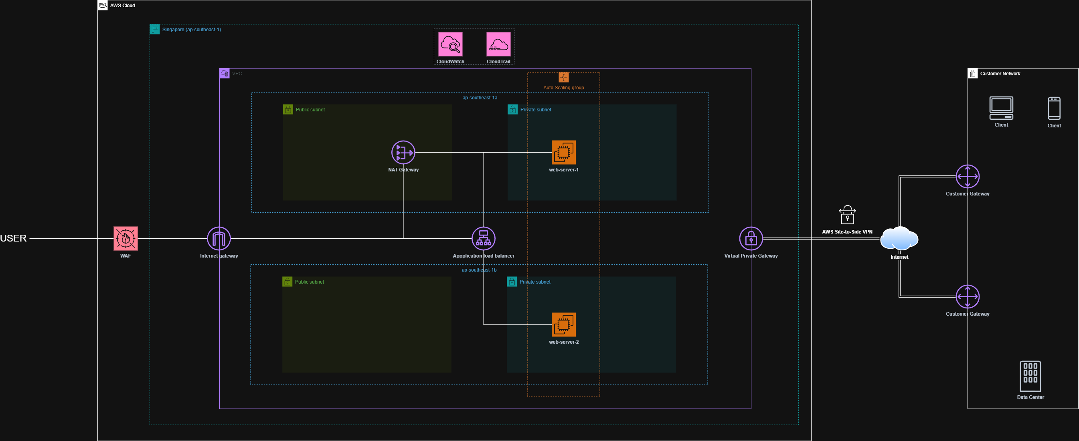
Hình. Kiến trúc AWS
Sơ đồ mô tả một kiến trúc Hybrid Cloud có tính sẵn sàng cao (High Availability), được triển khai trên AWS Region Singapore (ap-southeast-1). Hệ thống kết hợp giữa hạ tầng Public Cloud để chạy ứng dụng Web và kết nối bảo mật về mạng nội bộ khách hàng (Customer Network/Data Center) thông qua VPN.

5.2. Các thành phần.

5.2.1. Cơ sở hạ tầng về Networking.
- VPC (Virtual Private Cloud): Đây là dịch vụ cho phép khởi chạy các tài nguyên AWS trong mạng ảo cô lập theo logic mà bạn xác định.
- Availability Zones (AZs): Đây là các vùng (zone) được triển khai, tạo 2 vùng sẵn sàng là ap-southeast-1a và ap-southeast-1b. Việc này đảm bảo nếu một máy chủ của AWS gặp sự cố, hệ thống vẫn hoạt động ở vùng còn lại.
- Subnets (Mạng con):
  - Public Subnet (Subnet công khai): Chứa các thành phần cần giao tiếp trực tiếp với Internet như NAT Gateway và Load Balancer.
  - Private Subnet (Subnet riêng tư): Chứa các web-server (máy chủ ứng dụng). Các server này không thể truy cập trực tiếp từ Internet, giúp tăng cường bảo mật.
- Internet Gateway (IGW): Cổng giao tiếp cho phép traffic từ Internet đi vào VPC và ngược lại.
- NAT Gateway: Đặt tại Public Subnet, cho phép các Web Server trong Private Subnet có thể kết nối ra Internet (để tải update, patch) nhưng ngăn chặn Internet kết nối trực tiếp vào server.

5.2.2. Thành phần Xử lý và Phân phối tải (Compute & Load Balancing)
- Application Load Balancer (ALB): Bộ cân bằng tải ứng dụng. Nó nhận traffic từ người dùng (User), sau đó phân phối đều traffic này đến các Web Server ở cả 2 AZs. ALB hoạt động ở Lớp 7 (Application Layer) của mô hình OSI.
- Web Servers (EC2 Instances): Các máy chủ ảo (web-server-1, web-server-2) chạy ứng dụng. Chúng được đặt trong Private Subnet để bảo mật tối đa.
- Auto Scaling Group: Một nhóm quản lý tự động, bao trùm cả 2 server. Tính năng này giúp tự động thêm hoặc bớt số lượng server dựa trên nhu cầu thực tế (ví dụ: CPU tăng cao sẽ tự tạo thêm server) và tự động thay thế server nếu có lỗi xảy ra

5.2.3. Bảo mật (Security)
- WAF (Web Application Firewall): Đây là lớp bảo vệ đầu tiên, giúp lọc các traffic độc hại, chống lại các cuộc tấn công phổ biến như SQL Injection, DDos, XSS trước khi traffic đi vào hệ thống.
- AWS Site-to-Site VPN: Thiết lập các đường hầm kết nối bảo mật (IPsec Tunnels) giữa hạ tầng On-premise và AWS Cloud. Giải pháp này áp dụng cơ chế mã hóa dữ liệu đường truyền (Data-in-Transit) theo chuẩn AES-256, đảm bảo tính bí mật và toàn vẹn thông tin tuyệt đối trước các nguy cơ tấn công trên môi trường Internet công cộng.

5.2.4. Giám sát (Monitoring()
- CloudWatch dùng để giám sát hoạt động hệ thống (CPU, log, lỗi, VPN, Load Balancer) và cảnh báo khi có sự cố.
- CloudTrail dùng để ghi lại toàn bộ hành động của người dùng và dịch vụ AWS nhằm audit, truy vết và phát hiện hành vi bất thường.

6. Kế hoạch triển khai & Đánh giá (PDIOO)
Để đảm bảo dự án được thực hiện đồng bộ, giảm thiểu rủi ro và đáp ứng đúng tiến độ, quy trình triển khai tuân thủ nghiêm ngặt theo vòng đời PPDIOO của Cisco với các giai đoạn cụ thể như sau:

6.1. Giai đoạn Chuẩn bị (Prepare & Plan)
Giai đoạn này tập trung vào việc xác lập các yêu cầu thực tế và chuẩn bị nguồn lực vật tư.
- Khảo sát hạ tầng (Site Survey): Đánh giá điều kiện thi công thực tế tại Trụ sở và 2 Chi nhánh (nguồn điện, hệ thống lạnh, không gian tủ Rack, đường đi cáp quang).
- Đặt hàng vật tư (Procurement): Tiến hành đặt hàng thiết bị Cisco (Router, Switch) và vật tư cáp (Cat6A, quang OM4) theo danh mục BoM đã phê duyệt.

- Đăng ký đường truyền: Làm việc với ISP (Viettel, FPT) để kéo cáp quang và bàn giao IP tĩnh tại các điểm cầu.

6.2. Giai đoạn Thiết kế (Design)
Xây dựng bộ tài liệu kỹ thuật chi tiết làm cơ sở cho việc cấu hình và lắp đặt.
- Thiết kế mức cao (HLD): Hoàn thiện sơ đồ kiến trúc SD-WAN, mô hình kết nối Hybrid Cloud.
- Thiết kế chi tiết (LLD):
  - Quy hoạch địa chỉ IP (IP Schema) cho toàn bộ hệ thống.
  - Xây dựng kịch bản định tuyến (Routing Policy) và chính sách bảo mật (Security Policy).
  - Soạn thảo file cấu hình mẫu (Configuration Templates) cho thiết bị tại HQ và Chi nhánh.

6.3. Giai đoạn Triển khai (Implement)
Thực hiện lắp đặt và đưa hệ thống vào hoạt động theo từng bước:
- Lắp đặt vật lý (Hardware Installation): Thi công hệ thống cáp, đấu nối tủ Rack và gắn thiết bị tại các điểm (Staging).
- Cấu hình Underlay: Thiết lập kết nối Internet vật lý, đảm bảo thông suốt đường truyền Viettel/FPT.
- Triển khai Overlay (Onboarding): Kết nối thiết bị vào hệ thống quản lý, đẩy cấu hình tự động từ vManage xuống các Router biên.
- Kiểm thử (UAT): Chạy thử nghiệm các kịch bản chịu lỗi (ngắt 1 đường truyền), kiểm tra tốc độ và độ trễ ứng dụng.
- Chuyển đổi (Cutover): Chuyển toàn bộ người dùng sang hệ thống mới (thường thực hiện ngoài giờ hành chính).

6.4. Giai đoạn Vận hành (Operate)
Duy trì hoạt động ổn định của hệ thống sau khi bàn giao.
- Giám sát 24/7: Sử dụng Dashboard quản trị để theo dõi sức khỏe thiết bị và trạng thái đường truyền VPN/Internet.
- Xử lý sự cố (Troubleshooting): Tiếp nhận và xử lý các lỗi phát sinh từ người dùng cuối theo quy trình phản ứng nhanh.

6.5. Giai đoạn Tối ưu hóa (Optimize)
Đánh giá hiệu quả và thực hiện các nâng cấp cần thiết dựa trên số liệu thực tế.
- Tinh chỉnh chính sách: Điều chỉnh lại trọng số cân bằng tải (Load Balancing) dựa trên thói quen sử dụng thực tế của nhân viên.
- Cập nhật định kỳ: Nâng cấp Firmware, bản vá bảo mật cho thiết bị Cisco.
- Định hướng nâng cấp: Xem xét triển khai AWS Direct Connect hoặc mở rộng băng thông khi mức độ sử dụng đạt ngưỡng 80% tài nguyên.

Chương IV. CHI PHÍ HOẠT ĐỘNG.

1. Chi phí đầu tư ban đầu

1.1. Các thiết bị Cisco
Tên thiết bị | Phân loại | Số lượng  (Trụ sở + 2 Chi nhánh) | Thành tiền
Cisco C8500-12X4QC | Router | 2 | $41.710 * 2 = $83.420
Cisco C8500-12X​ | Router | 1 + 2 + 2 | $35.768* 5 = $178.840
Cisco C8500L-8S4X | Router | 2 | $10.772 * 2 = $21.544
Cisco C9500-24Y4C | Switch | 2 + 2 + 2 | $5.869 * 6 = $35.214
Cisco C9300-24U | Switch | 15 + 10 + 10 | $1.528 * 35 = $53.480
Cisco C9300-24UX | Switch | 10 + 5 + 5 | $2.181 * 20 = $43.620
Cisco Nexus 7000 | Switch | 1 | $21.153
Cisco Catalyst 9800-L | Wireless Controller | 1 | $3.602
Cisco Catalyst 9120 | Access point | 12 | $695 * 12 = $8.340
Cisco Catalyst 9115 | Access point | 8 + 15 + 15 | $555 * 38 = $21.090
Tổng chi phí |  |  | $470.303
Bảng. Thông tin thiết bị

1.2. Các loại dây cáp
Loại cáp | Hãng đề xuất | Đơn vị | Số lượng | Thành tiền
Cáp Cat6A U/UTP  (Cho Wifi 6, phòng IT, Media) | CommScope / Legrand | Thùng (305m) | 19 | 6.500.000 * 19 = 123.500.000
Cáp Cat6 UTP  (Cho văn phòng thông thường) | CommScope / Legrand | Thùng (305m) | 33 | 3.800.000 * 33 = 125.400.000
Cáp quang OM4 (Multimode)  (Trục chính nội bộ tòa nhà) | CommScope / Alantek | Mét | 1.000 | 25.000 * 1000 = 25.000.000
Cáp quang OS2 (Singlemode)  (Đi xa, đi trục đứng, ngoài trời) | CommScope / Alantek | Mét | 500 | 15.000 * 500 = 7.500.000
Tổng chi phí |  |  |  | 281.400.000 VND ~ $10.675
Bảng. Thông tin dây cáp

1.3. Tổng chi phí
- Tổng chi phí ban đầu (đầu tư) cho các thiết bị và dây cáp là khoảng: $480.978 ~ 12.674.732.256 VND (Theo tỉ giá ngày 09/12/2025: $1 = 26,352 VND)

2. Chi phí vận hành

2.1. Các gói Internet cho doanh nghiệp
Theo mục c) Gói cước sử dụng tổng chi phí hàng tháng cho các gói Internet là 20.080.000 VND ~ $762.

2.2. AWS Cloud
Dịch vụ | Chi phí ước tính /tháng
EC2 (Web Server) | $495,232  (2 x t4g.2xlarge, chạy 24/24)
Application Load Balancer | $ 34,56
AWS WAF | $70
NAT Gateway | $48
Site-to-Site VPN | $92,70
CloudWatch | $5
CloudTrail | $1
Tổng chi phí | $746,492
Bảng. Thông tin dịch vụ AWS

2.3. Tổng chi phí.
Tổng chi phí của các gói Internet và dịch vụ AWS sẽ rơi vào khoảng $1.508/tháng ( ~ 39.738.816 VNĐ/tháng)

CHƯƠNG V. KẾT LUẬN

1. Kết quả đạt được
- Đồng nhất hạ tầng kết nối (Unified Connectivity): Thiết lập thành công kiến trúc Cisco SD-WAN theo mô hình Hub-and-Spoke, hợp nhất các đường truyền Internet vật lý rời rạc (Viettel, FPT) tại Trụ sở và Chi nhánh thành một lớp mạng Overlay duy nhất. Giải pháp này giúp đơn giản hóa việc quản trị và loại bỏ sự phụ thuộc vào các kết nối MPLS truyền thống đắt đỏ.
- Tối ưu hóa hiệu năng và Chi phí (Performance & Cost Optimization): Hiện thực hóa cơ chế vận hành Active-Active, cho phép cộng gộp băng thông và định tuyến thông minh theo ứng dụng (Application-Aware Routing). Hệ thống tự động lựa chọn đường truyền tối ưu cho từng loại dịch vụ (VoIP, Video, Data), đảm bảo trải nghiệm người dùng mượt mà và tận dụng triệt để 100% tài nguyên đường truyền đã đầu tư.
- Đảm bảo An toàn thông tin cho Hybrid Cloud: Xây dựng kết nối lai (Hybrid) bảo mật giữa hạ tầng On-premise và AWS Cloud thông qua AWS Site-to-Site VPN. Toàn bộ dữ liệu trao đổi được mã hóa chuẩn công nghiệp, đồng thời quy hoạch IP và kiến trúc mạng tuân thủ nghiêm ngặt các tiêu chuẩn về phân vùng (Segmentation) và kiểm soát truy cập.
- Hạ tầng vật lý chuẩn hóa và Sẵn sàng mở rộng: Hệ thống cáp mạng (Cat6A/Fiber OM4) và thiết bị phần cứng được quy hoạch bài bản, đáp ứng dư lượng cho nhu cầu phát triển trong 5-10 năm tới. Kiến trúc mạng được thiết kế theo hướng mở, cho phép dễ dàng tích hợp các công nghệ mới (như AWS Direct Connect, Spine-Leaf Architecture) khi quy mô doanh nghiệp tăng trưởng mà không phá vỡ cấu trúc hiện tại.

2. Hướng phát triển
- Đối với hạ tầng tại Trụ sở chính và các Chi nhánh, song hành với đà tăng trưởng về quy mô nhân sự, hệ thống thiết bị phần cứng cũng cần lộ trình nâng cấp tương xứng. Việc đầu tư vào các dòng thiết bị Cisco phân khúc cao cấp hơn (High-end Series) trong tương lai sẽ là bước đi cần thiết để giải quyết bài toán mật độ truy cập lớn, tối ưu hóa năng lực xử lý và đảm bảo tính bền vững cho toàn bộ hệ thống mạng.
- Khi quy mô Trung tâm Dữ liệu (Data Center) mở rộng, hệ thống định hướng chuyển đổi sang kiến trúc mạng Spine-Leaf (Clos Network). Đây là mô hình tối ưu cho các hạ tầng lớn nhờ khả năng xử lý hiệu quả lưu lượng, đảm bảo tính dự phòng cao, dễ dàng mở rộng theo chiều ngang (Scale-out) và giúp tối ưu hóa chi phí trên mỗi cổng kết nối.
- Về dài hạn, hệ thống định hướng nâng cấp kết nối Hybrid Cloud sang giải pháp AWS Direct Connect thông qua đối tác FPT Telecom. Việc thiết lập kênh truyền vật lý riêng biệt đến Region ap-southeast-1 (Singapore) sẽ thay thế VPN qua Internet, giúp loại bỏ hoàn toàn độ trễ mạng công cộng và đảm bảo an toàn dữ liệu tuyệt đối.

NGUỒN THAM KHẢO
- Toàn bộ slide bài giảng học phần Thiết kế mạng, Khoa Mạng máy tính & Truyền thông, Trường Đại học Công nghệ Thông tin – ĐHQG-HCM, Năm học 2025–2026.
- Cisco Systems, Cisco Networking Documentation, Cisco Systems, truy cập năm 2025.
- Cisco Systems, Cisco Catalyst SD-WAN Design Guide, Cisco Systems, truy cập năm 2025.
- Amazon Web Services (AWS), AWS Documentation, Amazon.com, truy cập năm 2025.
- Amazon Web Services (AWS), AWS Pricing – Định giá sản phẩm và dịch vụ, Amazon.com, truy cập năm 2025.
- FPT Telecom, FPT Doanh nghiệp – Giải pháp viễn thông cho doanh nghiệp, FPT Telecom, truy cập năm 2025.
- Viettel, Internet Doanh nghiệp – Giải pháp kết nối internet cho doanh nghiệp, Viettel Group, truy cập năm 2025.
- CommScope, CommScope Resources – Technical Documents and White Papers, CommScope, truy cập năm 2025.
- GeeksforGeeks, Three Layer Hierarchical Model in Cisco, GeeksforGeeks, truy cập năm 2025.
- AlgoSec, Network Lifecycle Management, AlgoSec Blog, truy cập năm 2025.

